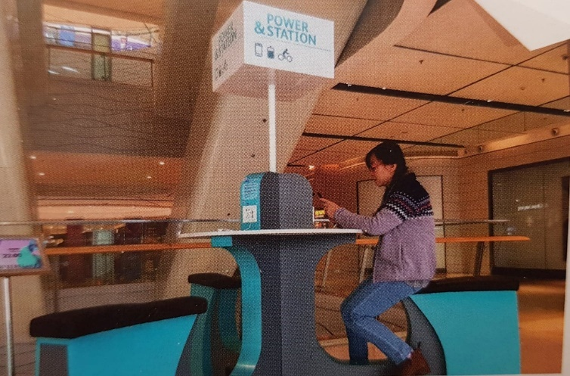

Depuis 2012, la SNCF a installé dans ses gares des kiosques « Power & Station » proposant aux voyageurs de pédaler pour recharger leurs appareils portables (téléphones, ordinateurs, consoles de jeu). Actuellement, une quarantaine de gares sont équipées.

Enseignement scientifique-PC

Evaluation : Pédaler pour la planète

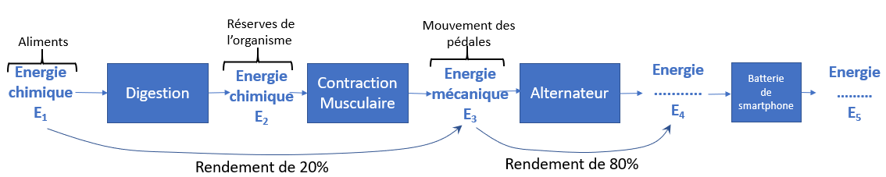

**Questions : /10**

**Bilan carbone de la recharge d’un téléphone en pédalant sur *Power&Station***

1. Quels sont les types d’énergie E4 (en sortie de l’alternateur) et E5 (stocké dans la bobine) ? **(1 point)**
2. Décrire la composition et le fonctionnement de l’alternateur dans le dispositif « Power & Station » **(1 point)**
3. Montrer que l’énergie nécessaire E1 pour recharger la batterie vaut environ 63 W.h. *Démonstration détaillée attendue* **(2 points)**
4. Quelle est la quantité de biscuit (en g) à consommer pour compenser cette dépense énergétique ? **(1 point)**
5. Calculer l’impact global (bilan carbone) de la recharge de la batterie en pédalant sur le dispositif *Power&Station*. **(1 point)**

**Comparaison avec le bilan carbone de la recharge classique**

1. Expliquer l’origine des pertes lors du transport de l’électricité sur le réseau français. Sous quelle forme est perdue cette énergie ? Comment faire pour réduire ces pertes ? **(1,5 point)**
2. Peut-on se sentir fier d’avoir eu une empreinte carbone moins forte en pédalant sur *Power&Station* que si on avait rechargé son téléphone de manière habituelle ? *Raisonnements et calculs attendus* **(2,5 points)**

**Bonus** : Pourquoi les émissions moyennes de CO2 des centrales électriques françaises sont faibles ? **(0,5 points)**

**Quelques données à prendre en compte :**

* **Quantité d’énergie électrique à fournir à la batterie de smartphone pour la recharge :** 10 W.h
* **Valeur nutritionnelle d’un biscuit :** 583 Wh/100g
* **Emprunte carbone de l’énergie issue de la digestion d’un biscuit de 11g :** 16 g de CO2
* **Emprunte carbone de la production de biscuit :** 2,68g de CO2 /g
* **Emprunte carbone moyenne de l’électricité générée par les centrales françaises : 0,052g de CO2 /Wh**
* **Perte d’énergie lors du transport de l’électricité sur le réseau français : 3%**

**Quand on pédale pour recharger son smartphone, il s’agit en réalité d’utiliser une énergie chimique issue de l’alimentation pour la convertir en énergie électrique stockée dans la batterie.**

**Extrait du site SNCF présentant le Power & Station** :

« Module réunissant à la fois un bureau et un vélo d’appartement, le Power & Station vous permet de recharger vos appareils électriques en quelques coup de pédale. Il vous suffit de vous asseoir, de poser votre appareil sur le bureau, de le brancher et de pédaler.

Outre le fait de produire de l’énergie pour les appareils, ce service vous permet également de brûler quelques calories. Une action positive pour la planète donc, mais aussi pour l’utilisateur. Et pas de record à battre ! »